鸡西市法院系统
附件1
2022年公开招聘聘用制人员统一考试
准考证
准考证号 |  |  |  | 贴电子照片处
姓名 |  | 性别
身份证号
联系电话

考试时间 |  | 考试  科目 | 考点 | 考点地址
1月31日 | 9：00-10：30 | 笔试 | 鸡西市向阳职业技术学校 | 鸡西市鸡冠区祥光路277号（祥光月秀一期北门）
2月1日 | 1-40号  9：00-10：00 | 听打 | 鸡西市向阳职业技术学校  二楼多媒体教室
41-80号
10：30-11：30
81-120号
13：00-14：00
此处不可以修改
121-160号
14：30-15：30
2月1日 | 8：30-12：30 | 体能测试 | 鸡西市公安局  人民警察训练支队 | 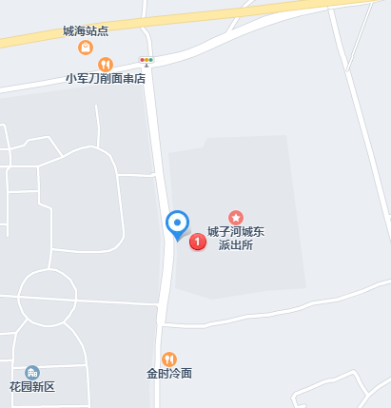  鸡西市城子河区公安局特警支队（反恐怖支队）
考生须知：
- 考生入场须携带准考证及二代身份证，身份证丢失的考生应持有公安局开具的身份证明。
- 考生须按时入场，开考15分钟后考生不得进入考场。
- 考生严禁携带通讯及存储等设备入场。凡携带者请立即关闭并放至指定存放处，由工作人员集中统一保管，不得随身携带或放在考位上。
- 考生要遵守考试纪律，严禁替考。由他人冒名代替或代替他人参加考试者，一律取消考试资格。
- 考生按听打考试操作步骤进行考前练习、和答题，答题过程中，如出现试题无法加载、系统卡顿、不能作答或交卷等情况，请及时向监考人员报告，由监考人员处理。
- 考生不能私自修改考试系统个人信息，违规取消本次考试资格。
- 考生按规定时间听打时间结束后方可离开考场。
8、打字技能测试采取听打的方式进行测试，只打语音中的汉字，不打标点符号；考试时长5分钟，每名考生只能测试两次，取最高成绩；

